Жоба түрі: «Ақпарат және шығармашылық.»
Орындаған:Габдоллина Ақтолқын Нурбекқызы
Мамыр айы 2020жыл
Жоба түрі: ойын.
Топ: II-кіші топ
Күні:04.05.20ж-08.05.20ж
Өзара іс-қимыл:Тәрбиеші және 3-4 жастағы балалар.
Мәселе: «Біз қоянның кім екенің білгіміз келеді»
Ал қалай онымен ойнауға болады?
Ойындар мотивациясы: «Бізге қонаққа қоян келді»
Мақсаты: Орман жануарлары туралы түсінік беру. Олардың аттарын айта білуге үйрету. Орман жануарының ішінде қоян туралы толық айтып өту, қоянды сипаттап таныстыру, Қоян туралы түсінік беру. Балаларға жоспарға сай әңгімелетіп үйрету. Жануарларға деген сүйіспеншіліктерін арттыру.
Міндеттері:
1. Балаларға қоянның өмірі туралы білім беру.
2.Жануарлар дүниесiне балалардың қызығушылығын ояту
3. Дала жануарларына жанашырлық көз қараспен қарауға тәрбиелеу.
Жобаның күтілетін нәтижелер:
Балалардың жануарларға деген қызығушылықтары қалыптасады.
Оларға қамқор сезімтал, мұқият қарауға тәрбиелейді.
Жобаның кезеңдері:
1-ші кезен. бағытталған проблемаларды,міндеттерді анықтау.
2-ші кезен. Жобаны әзірлеу. ( жоба мәселені іздеу шешу).
3-ші кезен .Жобаны іске асыру. (Бірлескен іс-шараларды жоспарлап проблеманы шешу үшін практикалық қызмет).
4-ші кезен.Қорытындылау. (топ балалардың жұмыстар мен көрнекіліктер).

Жобаның жұмыс жоспары:

№ | Тақырыбы | Уақыты
1 | Таңертеңгілік жаттығу «Бізге қонаққа қоян келді»  Сұхбат: «Бізге қонаққа қоян келді»  Таныстыру: «Ұзын құлақ сұр қоян» | Дүйсенбі
2 | Көркем әдебиет-Тақпақ айту. «Сұр қоян» Т.Бердияров  Мүсіндеу сабағы –қоянға сәбіз жасау  Түскі ұйқыдан соң :Көз үзіліс- (Қоян ) | Сейсенбі
3 | Қимылды ойын «Күн қояндары».  Көркем әдебиет-Ертегі оқу «Түлкі,әтеш және қоян»  Жапсыру- «Қоянға сәбіз тарту етеміз».  Түскі ұйқыдан соң:Өзін-өзі массаж«Бірде қоян болыпты» | Сәрсенбі
4 | Сенсорлық дамыту «Қоянға көмектес.»  Түскі ұйқыдан сон: «Ормандағы жаттығу» | Бейсенбі
5 | Тікелей білім беру қызметі Құрастыру-«Қоянды үйге жасыру.»  «Үлкен және кішкентай қоян»  Ертегілер әлемі: Қуыршақ театры | Жұма

04.05.2020ж
Таңертегілік жаттығу: «Бізге қонаққа қоян келді»
Балалар бір-бірінің артынаң Қоян кейпінде жүреді,екі қолдарын кеудеге бүгіп, аяқтарының ұшымен жүреді .
Өкшемен жүреді, қоянша секіріп,шеңберге тұрады.

Жалпы жетілдіру жаттығулары.
- Қолды бүгіп кеудеде ұстайық
Кішкентай жұдырық түйелік
Қолды жоғары созайық,
Бір қалыпқа келейік 5-6рет
- .Б.қ:Аяқ сәл алшақ,қол белде.Тізені бүктей,алға төмен еңкею,бастапқы қалыпқа оралу..5-6 рет
- «Аяқтар».Б.қ:аяқты алшақ қойып тік түзу тұру,қол кеудеде. «Аяқтарымызды тығайық»,балалар тізе бүгіп отырып,аяқтарын қолдарымен қапсыра құшақтай отыру. «Аяқтарымыз қайда?»-тік тұрып түзелу.Орында тұрып,аяқтарымен тарсылдатып: «Міне біздің аяғымыз»деу. 4-5 рет.
- «Қояндар шомылады».Б.қ: аяқты созып, қолды дене түзілісі бойымен ұстап,шалқадан жату.
- «Қояндар шомылады».Аяқ-қолдарымен еркін қимыл жасау.Белгі бойынша бастапқы қалыпқа оралу.5-6рет
- «Көңілді қояндар».Музыкаға сәйкес еркін қимыл-қозғалыс.
- «Қояндар серуенде». Шағын топпен тура бағытта жүру.

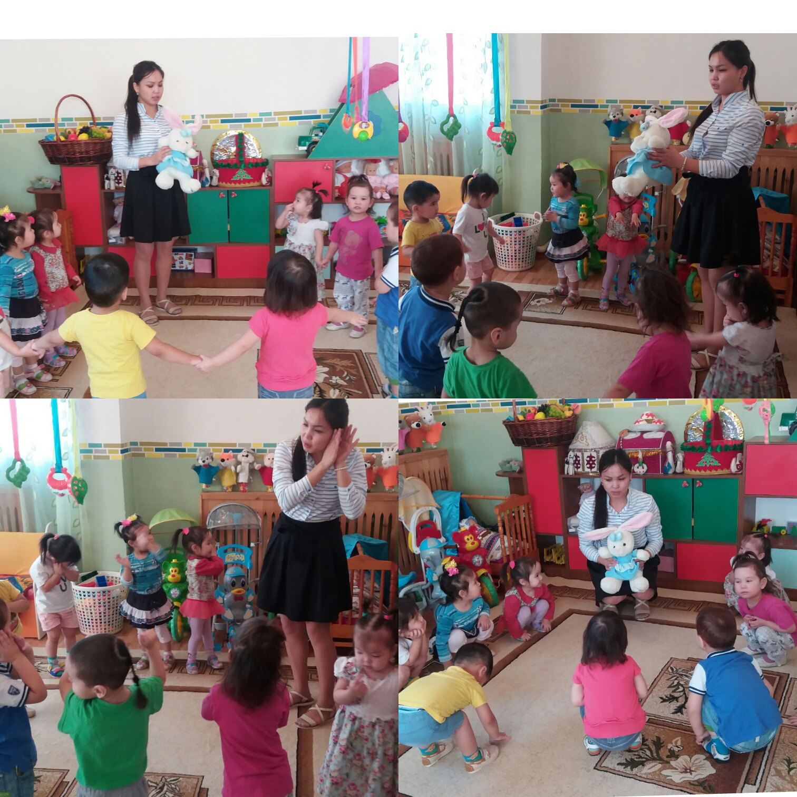
Сұхбат: «Бізге қонаққа қоян келді»
Таныстыру: «Ұзын құлақ сұр қоян»
Мақсаты:Балаларға қоянды таныстыру.Оның ормандағы өмірін айту.Балаларға қойған сұраққа толық жауап беруге үйрету. Балалардың тіл байлықтарын кеңейту.Балалардың жануарларға деген махабат,сүйіспеншіліктерін ояту.Оларға мейірім , жаңашырлықпен қарауға үйрету.
Құрал-жабдықтар:Қоян ойыншығы, Таныстыру: «Ұзын құлақ сұр қоян»
Барысы:Балалардың тығылып жатқан қоянға көңіл аударғандарын өтінемін.
Тәрбиеші:Балалар қараңдаршы мына жерде кім тығылып отыр?
Балалар:Қоян.Әрине қоян.Ол бұл жерге қайдан келді?
Ойыншықты қолға аламыз.Балалар орындыққа отырады.
Қоянды қолға алып оның мамық жүнің сипалап,өлең оқимын(өлең оқи отырып қоянның әр мүшелерін көрсетемін).
Тәрбиеші:
Қоян қандай керемет.
қаймықпа. сен,қорықпа.
Ұзын құлақ сұр қоян,
Мамық оның жүндері.
Арқа жағында бар оның
Кішкене ғана құйрығы.
Ренжітпейміз сені біз,
Әрқашанда ойнаймыз.
Тәрбиеші:Қоянды кәне сипайық,ол бізден қорықпасын(балалар ойыншықты сипайды),көрсетіңдер ші,қоянның құлағы қайсы,құлағы қанда
Балалар:Ұзын құлақты.
Тәрбиеші:Құйрығы қайсы?
Қандай екен?
Балалар:Кішкентай оның құйрығы.
Тәрбиеші:Арқасын кәне көрсетіңдер ші?
Қандай екен кәнекей?
Балалар:Мамық жүнді.
Тәрбиеші:Іші оның қайда?
Қандай?
Балалар:Мамық-жұмсақ.
Тәрбиеші:Қоянда аяқ бар ма,көрсетіңдерші
(Балалар қоянның аяқтарын көрсетеді).
Тәрбиеші:Қоянняң қорыққаны сейілген секілді,бізбен ойнағысы келіп тұр ғой деймін.Қоянмен ойнаймыз ба?
Балалар:Ия,қоянмен ойнаймыз.
Ойын әрекеті: «Ұзын құлақ сұр қоян»
Ұзын құлақ сұр қоян,
Естіп қалып сыбдырды
Ойлы-қырлы жерлермен,
Ытқып-ытқып жүгірді.
Тәрбиеші:Кәне балалар ыңғайлана отырайық,мен сендерге қоянның орманда қалай тұрғанның көрсетемін.
Балалар орындыққа жайғасып отырады,балаларға сурет арқылы қояның мекенің көрсетемін, таныстырамын. : «Ұзын құлақ сұр қоян»
Қоянның тұрған жерімен танысқанаң кейін балалар қояннаң топта қонақ болып қалуын өтінеді.Қоян бір аптаға қонақ болып қалуға келіседі.

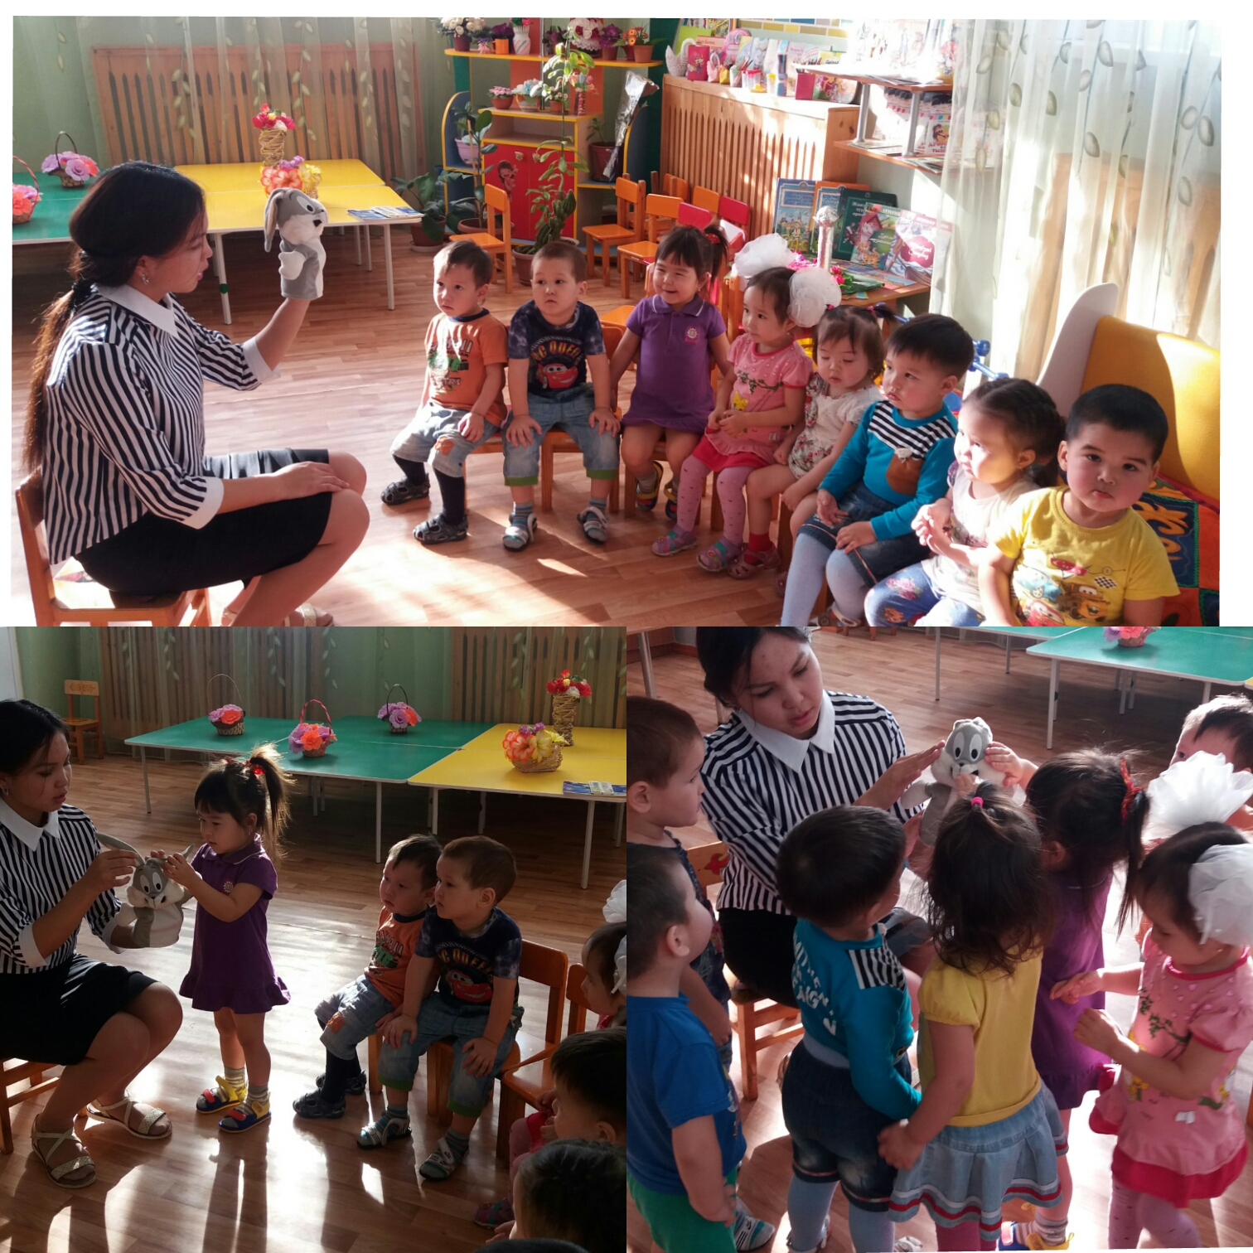

05.05..2020ж
Көркем әдебиет-Тақпақ айту. «Сұр қоян» Т.Бердияров
Мүсіндеу сабағы –қоянға сәбіз жасау
Түскі ұйқыдан соң :Көз үзіліс- (Қоян )
Мақсаты:Балаларға тақпақ не жайында екенің айту.Балаларға ермексазбен сәбізді қалай жасау керек екенің үйрету,Алақанның көмегімен ермексазды уқалап жасау керек екенің көрсету,түстерді ажырата білуге үйрету.Қызғылт түсті ермек сазды таңдап алуға мүмкіндік беру.Жасаған жұмыстарына қызығу-шылықпен қарауға дағдыландыру.
Құрал-жабдықтар:Фланелеграф,фигуралар фланелегравқа,қоян , сәбіз, ермексаз, сүлгі.
Барысы:
Тәрбиеші:Кім бізде стол астында тығылып отырған?
Балалар стол астынан қоянды алып шығады.
Тәрбиеші:Аянышты қоян ай неге тығылып қалды екен?Әлде қасқырдан қор-қып , бізге келген борлар.
Тәрбиеші : Балаларға тақпақ оқып беремін. «Сұр қоян» Т.Бердияров
Сұр қоян.
Ұзын құлақ, сұр қоян,
Естіп қалып сыбдырды,
Ойлы- қырлы жерлермен,
Ытқып-ытқып жүгірді
Қарап еді артына
Қиығын сап көзінің,
Келе жатқан томпандап,
Көжегі екен өзінін.
Балаларға сурет көрсетіп ,сол сурет бойынша сұрақтар қоямын.
Тәрбиеші:Суретте не бейнеленген?
Балалар:Суретте қоян бейнеленген.
Тәрбиеші :Суретте жылдың қай мезгілі?
Балалар:Көктем мезгілі.
Тәрбиеші:Қоянның жүнінің түсі қандай?
Балалар:Сұр түсті.
Тәрбиеші:Қояның құлағы қандай?
Балалар:Ұзын құлақты.
Тәрбиеші:Қояның мұрны,көзі,құйрығы қайсы?
Балалар көрсетеді.
Тәрбиеші: Қояның мұрны мен құйрығы неге тоңды?
Балалар: Үйткені далада суық, көктемнің алғашқы кезі.
Тәрбиеші:Қоян жылыну үшін қайда кетті?
Балалар:Бізге келді жылынуға.
Тәрбиеші:Қоян не жегенді ұнатады?
Балалар:Сәбіз жегенді ұнатады.
Қоянға топта жылынуға мүмкіндік беріп,қоянның үстіне көрпе жауып жылындырамыз.Балаларға тақпақты қайталап оқып беремін.
Сергіту сәті:
Қоян біздің ақ жүнді
Ытқып-ытқып жүгірді,

Қасқырдан ол қашты.
Ойлы,қырлы жерлермен.
Балалар орындарына отырады.
Тәрбиеші:Қоянды қалай қуантсақ екен?
Балалар:Тамақтандырайық.
Тәрбиеші:Әрине,дәмді сәбізбен тамақтандырайық.Қыс мезгілінде орманда да, бақшада да өспейді ғой.Біз бүгін ермексазбен сәбіз жасаймыз.Бізге сәбіз жасау үшін қандай түсті ермексаз керек?
Сәбізді көрсетіп қандай түс екенің балалардан қандай түс екенің сұраймын.
Балалар:Бізге қызғылт түсті ермексаз керек.
Тәрбиеші:Сәбіз қызғылт түсті,сондықтанда бізге қызғылт түсті ермексаз керек.Кім маған сол түсті табуға көмектеседі?
Балалар қызғылт түсті ермексазды тауып көрсетеді.
Тәрбиеші:Сәбіз неге ұқсайды?
Балалар:Қалың таяқшаға ұқсайды.
Тәрбиеші:Маған таяқшаны қалай жасайтының көрсетіңдер ші?
Балалар алақанмен жұмыс жасай бастайды.
Тәрбиеші:Жарайсындар,осылайша таяқшаны жасайды.Содан кейін таяқшаның соңғы жағын созыңқыраймыз,үйткені сәбіз болу үшін.
Балаларға сәбіздің жасалу жолын көрсетемін.
Тәрбиеші:Міне менде қандай сәбіз жасалды,бірақ қоянға ол аз болады.Тағыда сәбіз жасасақпекен.
Балалар ермексазбен сәбіз жасайды,қоянға ұсынады.Қоян алғысын білдіреді, оған балаларда қонақта болғаны ұнайтының ,және тағыда қонақта болғысы келетінің айтады.

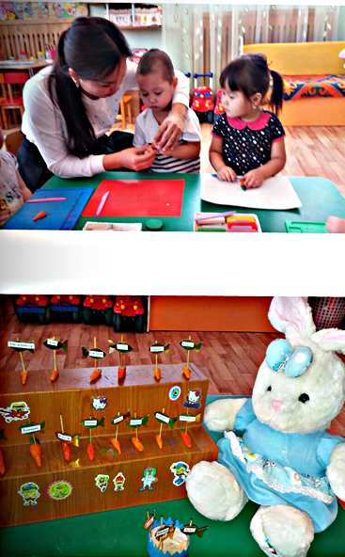

06.05.2020ж
Қимылды ойын «Күн қояндары».
Көркем әдебиет-Ертегі оқу «Түлкі,әтеш және қоян»
Жапсыру- «Қоянға сәбіз тарту етеміз».
Түскі ұйқыдан соң:Өзін-өзі массаж«Бірде қоян болыпты»
Мақсаты:Қыс мезгілі жайында түсінік беру.Сөйлеу қабілеттерін арттыру.Дайын затты қағазға ұқыпты жапсыруға үйрету.Балалардың көңіл күйлерін көтеру.
Құрал-жабдықтар:Ойыншық:қоян,қарға,себетшедегі қағаздар,көкөністер суреті қоянға арналған.
Барысы:
Тәрбиеші:Бізде қазір қай мезгіл?
Балалар:Көктем мезгілі.
Тәрбиеші:Дұрыс айтасындар,Күн жылынып,қарлар,мұздар ери бастады.
Қарға ұшып келеді:
Мен қарғамын қарқылдаған.
Ұшып аспанды шарлаған.
Ұшып жүріп мен сендерге
Әкелдім міне хат сендерге.
Жіберді сендерге қоян
Қиын болды оған да.
Тәрбиеші: Уайымдама кәне қарға,не болғаның айтшы маған.Хатты оқиын қазір мен.(Хатты оқығандай боламын)Балалар қоян орманда жалғыз қалыпты, қорыққаны соншалық манайының бәрі саз балшық.Көмектесуіміз керек оған.Орманға кәне барайық,адасып қалып жүрмейік.Бір-бірімізден қалыспайық.
Балалар тастан-тасқа секіреді,Орманға да жетеді.
Тәрбиеші:Міне орманға да келдік.(шыршаның артынаң қояның жылап отырғаның көреміз).-Не болды саған ұзын құлақ сұр қоян?
Қоян:Менің қарным ашты ,азығымда бітті.Менің қарным ашты,қашып жүгіре де алмаймын.Әлім жоқ шаршадым.
Тәрбиеші:Уайымдама қоян біз саған көмектесеміз.

Алдымен саған көңілді болу үшін ,ойын ойнайық.
Қимылы аз ойын «Күн қояны»
Балалар шеңберге тұрады,бір-бірінің қолдарынаң ұстайды.көңілсіз қоян ортада тұрады.Балалар ән айтады.
Қоян саған не болды?
Ауырғандай болып отырсын ғой.
Ытқып- ытқып жүгірші.
Сәбізінді алағой,
Алағойшы мінекей.
Бір бала сәбіз ұсынады,қағаздан жасалған.Қоян сәбізді алып көңілденеді. Балалар алақандарын соғып,қоянды дос қылады.Ойынды жалғастырады 2-3рет.
Қоян:Көңілді ойын екен.Бірақ менің қарным ашты.
Тәрбиеші:Балалар менде себетше бар ,кәне осы себетшеге көкөністерді толтырып қоянға берейік.
Балалар ақ қағаз бетіне дайын қиылған сәбізді жапсырып қоянға сыйлайды.
Қоян риза болып,орманға кетіп қалады.

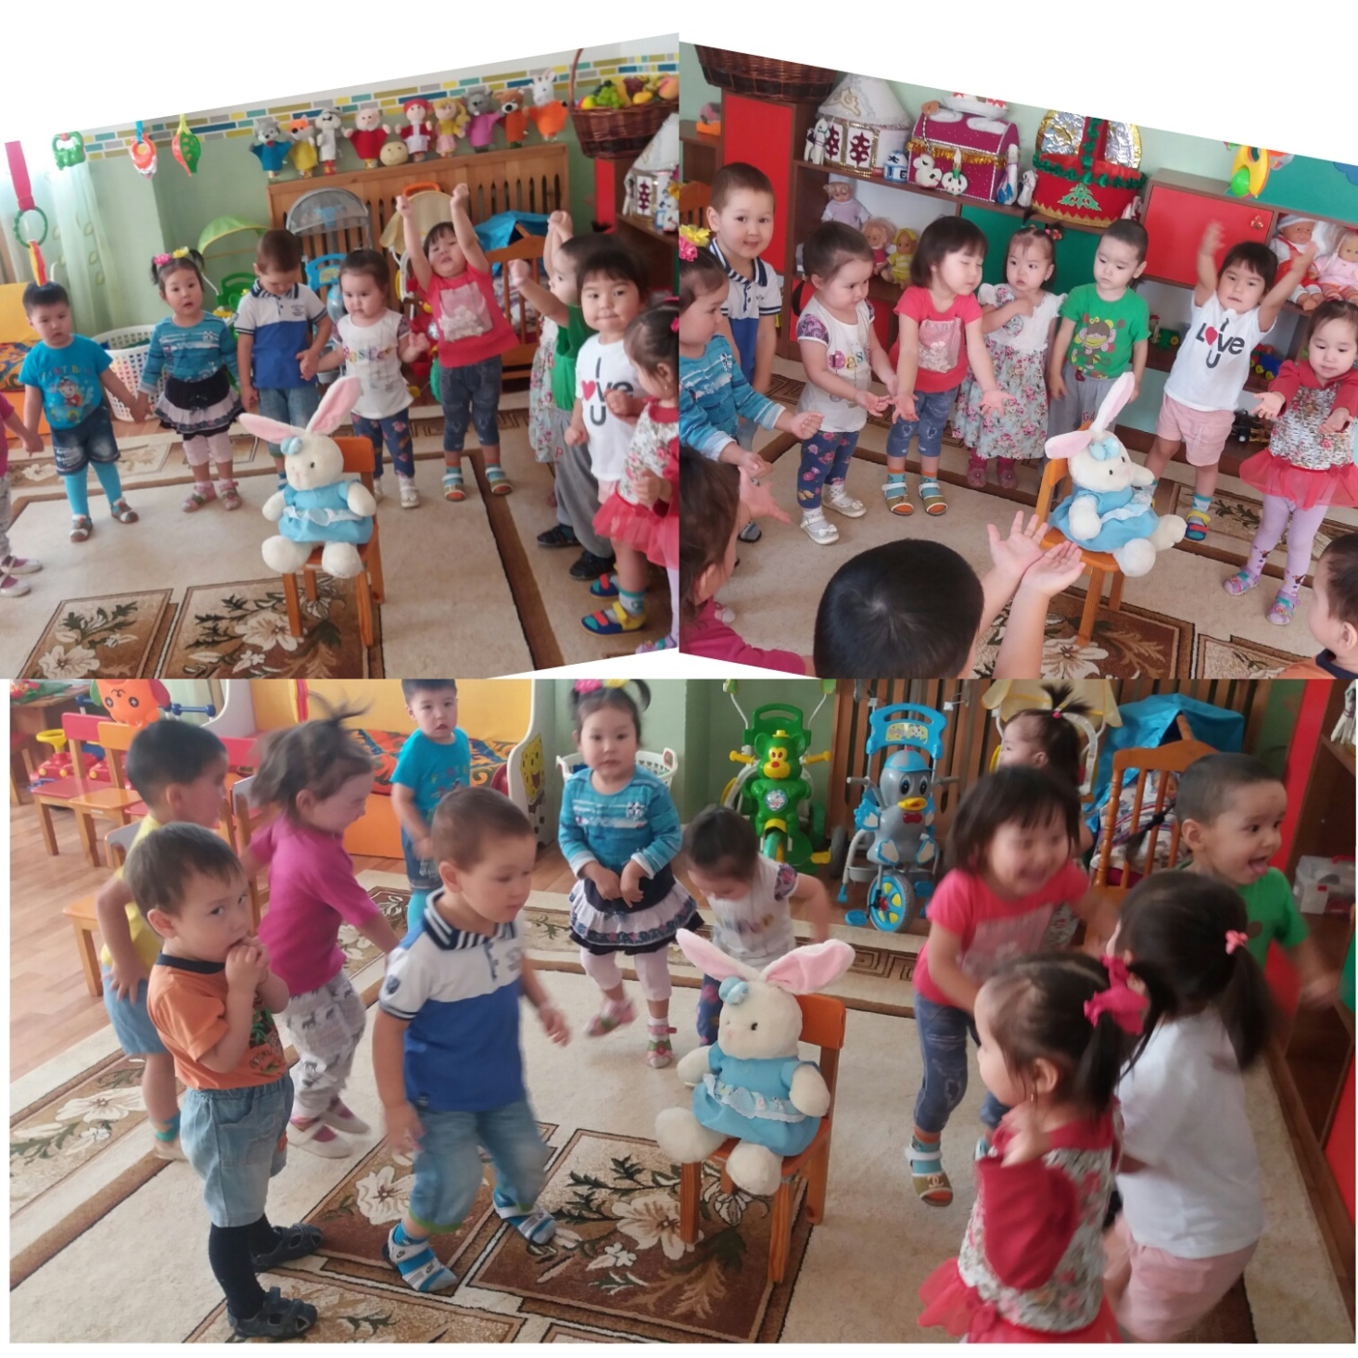
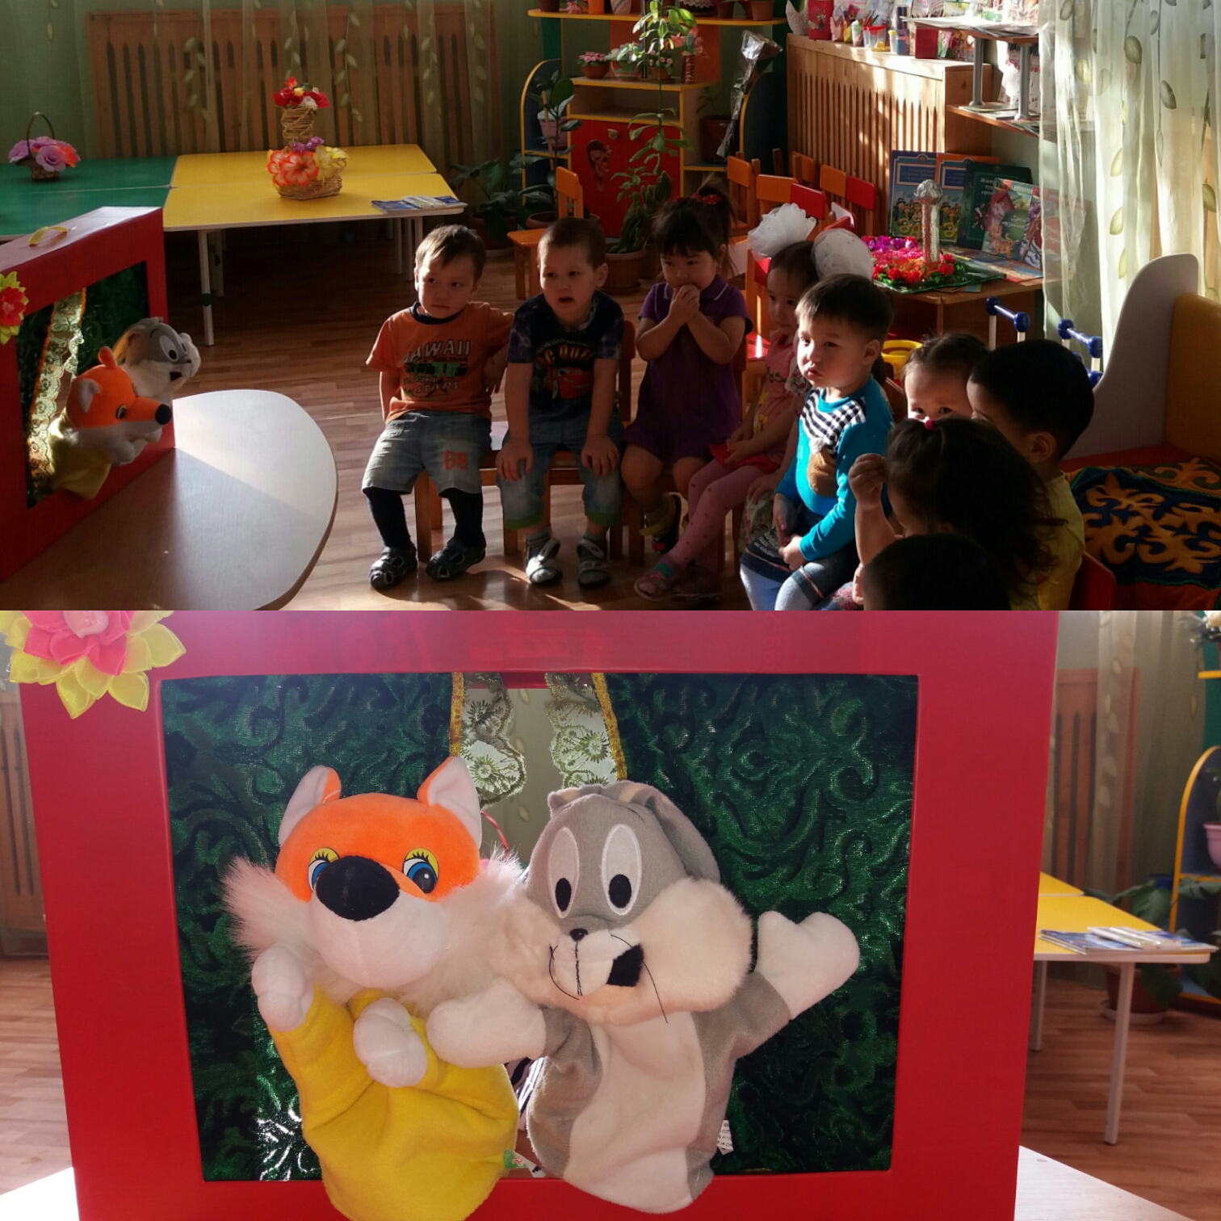

07. 05.2020ж
Сенсорлық дамыту: «Қоянға көмектес.»
Түскі ұйқыдан сон: «Ормандағы жаттығу»
Мақсаты:Балаларға заттардың көлемін табуға үйрету.Логикалық ойлау қабілеттерін арттыру.Жылдамдыққа,шапшандыққа үйрету.
Құрал-жабдықтар:Екі шелек,(үлкен-қызыл,кішкентай-жасыл)шарлар, шаршылар, үш бұрыштылар түрлі-түсті кубиктер, ғажайып қап.
Барысы:
Тәрбиеші:Балалар қарандаршы бізге қонаққа кім келді?
Балалар: Ұзын құлақ сұр қоян.
Тәрбиеші:Ол өзімен қоса шелектер алып келіпті,біреуі кішкентай,екіншісі үлкен.
Үлкені қайсы,кішкентайы қайсы?
Балалар:Үлкен түсті қызыл шелек.
Тәрбиеші: Кішкентай шелектің түсі қандай?
Балалар:Жасыл түсті.
Тәрбиеші:Жарайсындар,бірақ шелектер бос,қазір оны қояннаң сұрайық(Қояннаң сұраймын)
Тәрбиеші:Балалар біз қоянға көмектесуіміз керек.О үшін мына ғажайып қаптағы заттарды салуымыз керек,кәне қаптың ішін қарайық.
Ғажайып қаптың ішін ашып қараймыз.
Тәрбиеші:Мына қаптың ішінде көптеген заттар жатыр ғой,мен қазір алып шығамын (Кішкентай шарды алып шығамын)Бұл не?
Балалар:Шар.
Тәрбиеші:Жарайсындар,үлкен шар ма,кішкентай шар ма?
Балалар:Кішкентай шар.
Тәрбиеші: Түсі қандай?
Балалар:Жасыл түсті.
Тәрбиеші:Қалай ойлайсындар,қай шелекке салсақ болады?
Балалар:Жасыл кішкентай шелекке.
Балалар өздері қаптың ішінең заттарды алып аттарын айтып,арнайы шелекке салады.
Ойын соңында қоян балаларға риза болып,рахметін айтады.

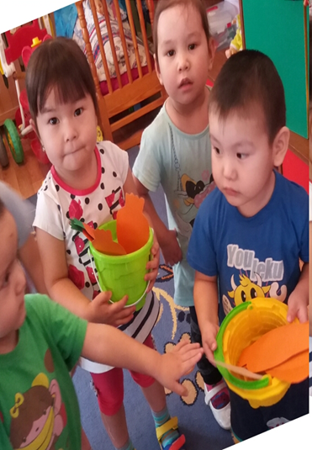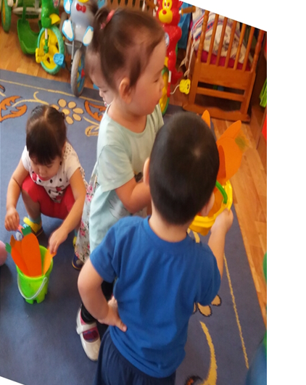

08.05.2020ж
Тікелей білім беру қызметі:«Қоянды жасыру.» «Үлкен және кішкентай қоян»
Ертегілер әлемі: Қуыршақ театры.
Мақсаты: Балаларға құрастыру арқылы қол моторикасын дамыту.Ойлау қабілеттерін арттыру,Жылдамдық-шапшаңдыққа тәрбиелеу.Заттардың айырмашылығын ажырата білуге үйрету.Екі аяқпен секірту.
Құрал-жабдықтар:ойыншықтар-түлкі,қоян,құрлыс материалдары.
Барысы:
Тәрбиеші:Ертеде орманда қоян өмір сүріпті.Кәне танысайық.Қоянның аты Прошка(балаларға қоян ойыншығын көрсетемін) Ол көңілді жүргенді ұнатады, секіріп жүргенді жақсы көреді.Ол достарымен көбнесе жазық далада ойнағанды ұнатады.Ол жерде күн шұғыласын төгіп тұр, секіруге кедергі келтіретін ағаштар жоқ.
Бір,екі,үш,төрт,бес-қоян кетті секіріп.
Тәрбиеші:Жазық жерге түлкі келді.(Балаларға түлкіні көрсетемін)Енді қайтсек болады?
Қояндарды қу түлкіден қалай құтқарсақ екен?
Біз Прошка қоянға және достарына көмек беруіміз керек,әйтпесе түлкі жеп қояды ғой.Оларды қалай құтқарсақ екен?
Балалар:Оларды тығып алып кету керек.
Тәрбиеші: Қараңдар бізде құрлыс материалдары бар.Кәне оларға кедергі салып берейік,олардың тығылып қалуы үшін.
Кедергі құрастырамыз,балалармен бірігіп,ақылдасып қояндарға кедергі тұрғызамыз.
Жұмыс барысыңда, балалардың жұмысын қарап өтемін,білмей отырған балаларға көрсетемін.
Тәрбиеші:Қандай үлкен кедергі құрастырғансыңдар Бекжанның кедергісі үлкен,ал Ясминнің кедергісі кішкене аласа орналасқан.Ал Нияздікіне қараңдар қандай керемет кедергі құрастырған,бұрыш-бұрыштарын бірдей қылған.
(Балалардың жұмыстарын бағалаймын)
Біздің қояндар да әр түрлі,біреуі үлкен,біреуі кішкентай.Кәне көрсетіңдерші қояндардың үлкенің,ал енді кішкентай қоянды.( Балалар көрсетеді)
Тәрбиеші: Ал енді қояндарды жасырып көрейік.Кішкентай қоян қай кедергінің артыңда тығылған дұрыс?
Балалар:Кішкентай кедергінің артыңда тығылғаны дұрыс.
Тәрбиеші: Үлкен қоян қайда тығылсын?
Балалар: Үлкен қоян үлкен кедергінің артыңда тығылғаны дұрыс.
Балалар қояндарды кедергілердің артына тығып қояды.
Тәрбиеші:Міне балалар қояндарды түлкіден тығып қойдық,енді олар қорықпай ойнай алады.Ал енді біз ойын ойнасақ қалай болады?
Сергіту сәті:
Ұзын құлақ сұр қоян,
Ытқып-ытқып жүгірші,
Топылдатшы аяқты
Ойлы қырлы жерлермен
Ытқып-ытқып жүгірші.
Жерге кәне жата ғой,
Деміңді кәне ала ғой
Орныңнан кәне тұра ғой
Ытқып-ытқып жүгірші,
Балалар қимыл қозғалыспен серігіп дем алады.
Ойын: «Түлкіден жасырын»
Түлкіні алып қоямын,қояндар секіріп ойын ойнайды, түлкі келгенде қояндар қашып кедергіге тығылып қалады.
Ойын 2-3 рет қайталанылады.

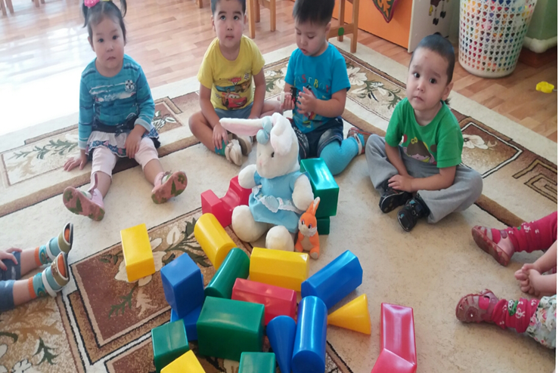

Офтальмологиялық кідірту
«Қоян»
Мақсаты:Көздің шашағаның басу.
Барысы: Тәрбиеші өлең оқиды,балалармен бірге көзге жаттығу жасайды.
Көтер жоғары сәбізді,
Қара да сен соған,
Барлығы жоғары қарайды.
Түсір кәне сәбізді,
Барлығы төмен қарайды.
Текқана көзбен сен қара.
Жоғары-төмен,оңға-солға.
Көздерімен жоғары-төмен,оңға-солға қарайды.
Қандай ақылды қоянсын!
Көзінді ашып жұмасын
Көзінді ашып- жұма ғой.
Сәбізінді алағой.
Көңілді әнге салағой.

Өзіндік массаж
«Ертеде қоян болыпты».
Ертеде қоян болыпты.
(Алақандарын сипайды)
Ұзын құлақты.
(Құлақтарын уқалайды)
Тонңғаны сол қоянның,
Беті мұрны қып-қызыл.
(Мұрын,беттерін сипалайды)
Көзі де оның тоныпты,
(Уқалайды көздерін)
Қиығын салса артына,
Тоңған екен жанбасы мен арқасы.
(Уқалайды арқасы мен жанбасын)
Болғысы кеп қонақ
Балаларға жүгірді.
(Қос аяқпен секіреді)
Беті қолдарын жылытты,
Қос аяқпен секірді.
Кәне тағы секірші.
Хип-хоп,хип-хоп
(Қос аяқпен алдыға,артқа секіреді)
Қоян біздің мұнайды,
Батты оған аяғының ауырғаны.
(Аяқтарын уқалайды)

Күндізгі ұйқыдан кейінгі жаттығу.
«Ормандағы жаттығу»
Қояндар тұрғаннаң соң ұйқыдан
Керілгенді жақсы көреді.
Орындайды әрқашан.
(Балалар шеңберге тұрып,денені кең ұстап керіледі.)
Бұлғап жай ғана құйрығын
(Қолдарын белдеріне қойып,оңға-солға бұрылады)
Екі аяқтарын бұлғайды.
(Кезек-кезек екі қолдарын алдыға созады.)
Секіреді орында тұрып,
Аяқ-қолын топылдатып,
(Орындарында қос аяқтарымен секіреді,алақандарын соғады)

Қимылды ойындар:
«Күн қояны»
Мақсаты:Балаларға кеңістікті бағдарлай білуге үйрету,әр түрлі
Керекті құралдар:айна, жыпылықтаған жарық үлкендердің қолында.
Барысы: Жыпылықтаған жарық немесе айнаны алып балаларға көрсету,Содан түскен сәуле. Ол-«Күн қоян»
Балалар сол күн қоянды ұстау керек.Егер күн қоян жерде болса балалар аяқтарымен басу керек.
Секіреді тынымсыз,
Күн қояны дамылсыз,
Шақырамыз оны біз-бірақ ол келмейді.
Осында ма,анда ма?
Білмедік қой оны біз.
Секір-секір тоқтама
Осында ма,анда ма?
Қайда кетті ол қоян
Күн қоян,күн қоян.
«Қасқыр мен Қоян»
Мақсаты:Балалардың сөйлеу қабілеттерін арттыру,Жылдамдыққа,шапшандыққа тәрбиелеу.
Барысы:Бұл ойында балалардың барлығы қояндар.Қасқыр –ойдағы.. Қояндар жазық далада ойнап жүреді,секіреді ,жүгіреді, билейді.»Сұр қасқыр» дегенд-қояндар бір-бірін құшақтайды.Үй ойластыруға да болады,сұр қасқырдан қояндар тығылу үшін.(орындықтар,обручтер. Қояндар сығалап қарайды да достарына сұр қасқыр жоқ деп қайта ойындарын жалғастырады.

«Отыр әне ақ қоян»
Мақсаты:Балаларға тақырыпты мұқият тыңдатып,оны орындауға үйрету,сөздердің жалғасын таптырту,Балалардың көңілдерін көтеру, балаларға күлкі сыйлау..Жылдамдыққа тәрбиелеу.
Барысы:Балалар орындықта отырады, олар кішкене ақ қояндар болады, Жүргізушінің нұсқауымен жазық далада жүреді,жүргізуші не айтса ақ қояндар соны орындайды.
Ақ қояндар отырындар
Қозғалтып кәне құлақтарынды.
Міне солай,міне солай.
(Балалар қолдарының саусақтарын жоғары көтеріп қимылдатады.
Қоянға суық отырған
Жылыту керек аяқтарын.
Хоп,хоп.хоп,хоп
Жылыту керек аяқтарын.
(Хоп-хоп деген сөзге балалар алақандарын соғады)
Қоянға тұрған суық екен.
Секіру керек қоянға
Кәнекей-кәнекей
Секіру керек қоянға,
(Кәнекей деген сөзден кейін балалар қос аяқтарымен секіреді)
Кім екен,ол кім? Аю мекен,ол кім?
Қояндар секіріп,тығылуға тырысады.
(Жүргізуші аюды көрсетеді-балалар орындарына қашады)
Бұл ойында балалардың қанша екені маңызды емес.Ойын барысында балалар еркін жүгіру керек.
«Қояндарға сәбіз»
Мақсаты:Бұйрық бойынша ойын ойнатуға тәрбиелеу,Тепе-теңдікті сақтауға үйрету,жылдамдық-шапшандыққа тәрбиелеу.
Еденге сәбіздер мен картоптарды шашып тастау керек,Балаларды орындарына отырғызамыз.Балаларға сәбізді жыйна деп бұйрық бергенде балалар сәбіздерді жыйнау керек.

Ән ойыны
«Сұр қоян»
Мақсаты:Балалардың есте сақтау қабілеттерін дамыту, өлеңдер жаттату.
Ойын барысы:Балалар шеңберге тұрады,бір-бірлерінің қолдарынан ұстап.Ортада көңілсіз қоян тұрады.Балалар өлен айтады:
Қоян,қоян не болды?
Ауырған жоқ па бір жерін.
Тұршы кәне секірші,
Ал мінекей сәбізді
Ал мінекей сәбізді.
Балалардың барлығы қоянға жақындайды қолдарын созады,сәбіз бергендей.Қоян сәбіздерді алады,көңілдене билейді. Балалар алақандарын соғады. Қоян алмастырылады.

